**拍照操作流程**

一、关注公众号：



二、点击图像采集、图像校对。

三、先授权绑定信息，输入学校、学号、密码是身份证号，

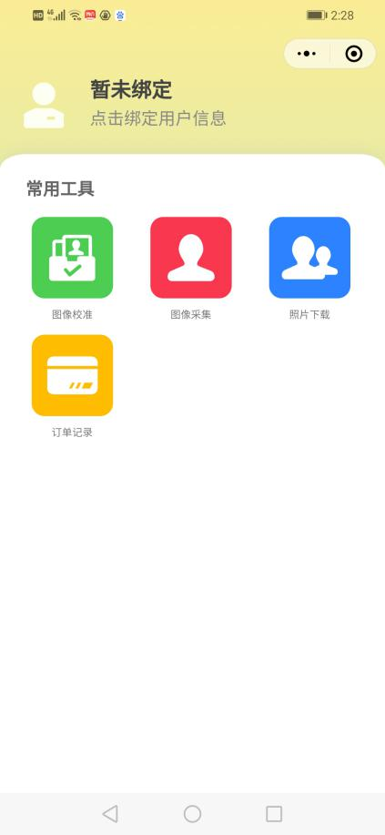 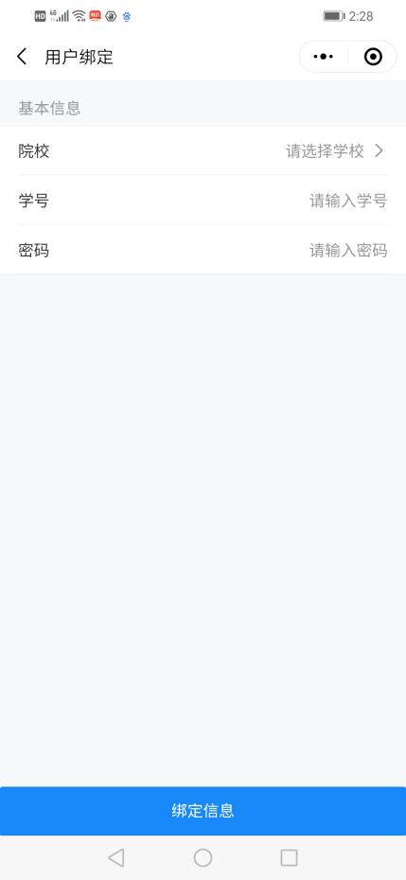

（图一） （图二）

1. 选择学历图像采集、拍照可以反复拍照，查看效果，直至认为照片满意后在确定上传，上传后要及时进行图象确认，以及下载照片保存。

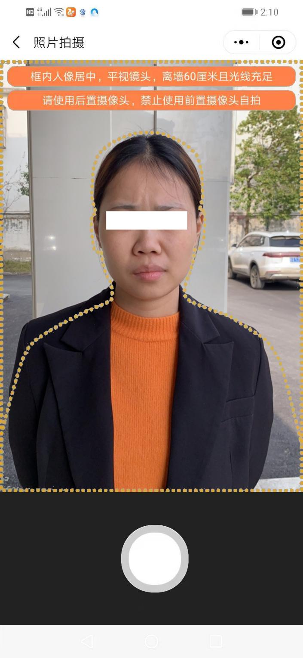

（图三）

人物一定要在人像虚线框大小范围内拍照

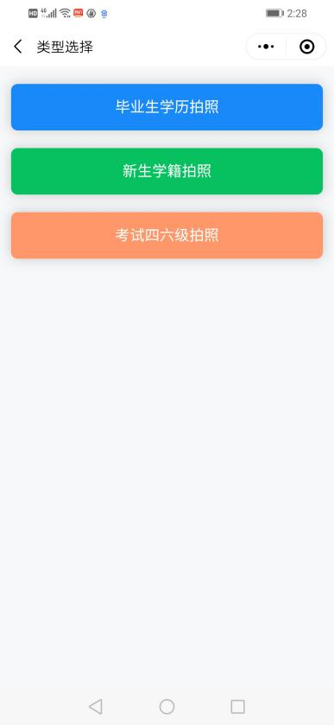 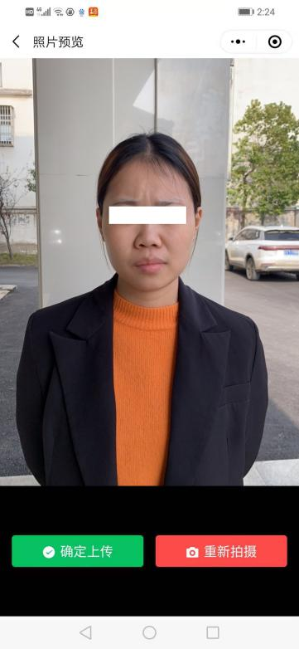

（图四） （图五）

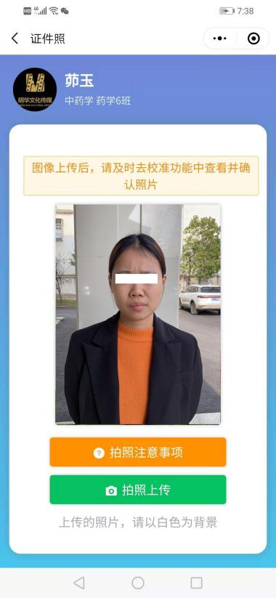 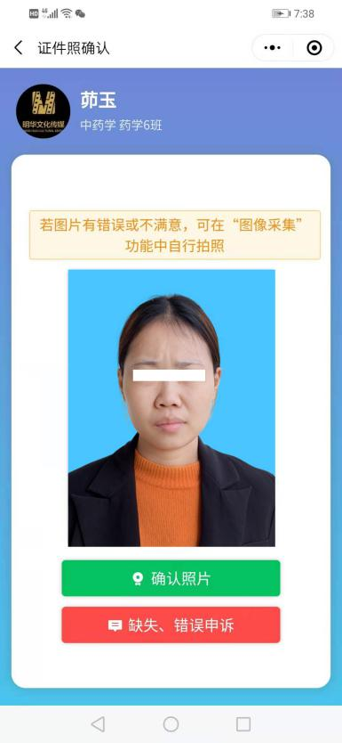

（图六） （图七）

五、拍照注意事项，进入图像采集，尽量不要在室内灯光、室外太阳光直射下拍照，灯的光源在头顶上部，因为会造成脸部、鼻子下部阴影太深，影响照片质量，因此要在室外自然光下，人脸要顺着光线方向拍照，不要拍成半边亮半边暗的；光线不好的阴阳脸照片。

六、在室内拍的不合格照片示例如图

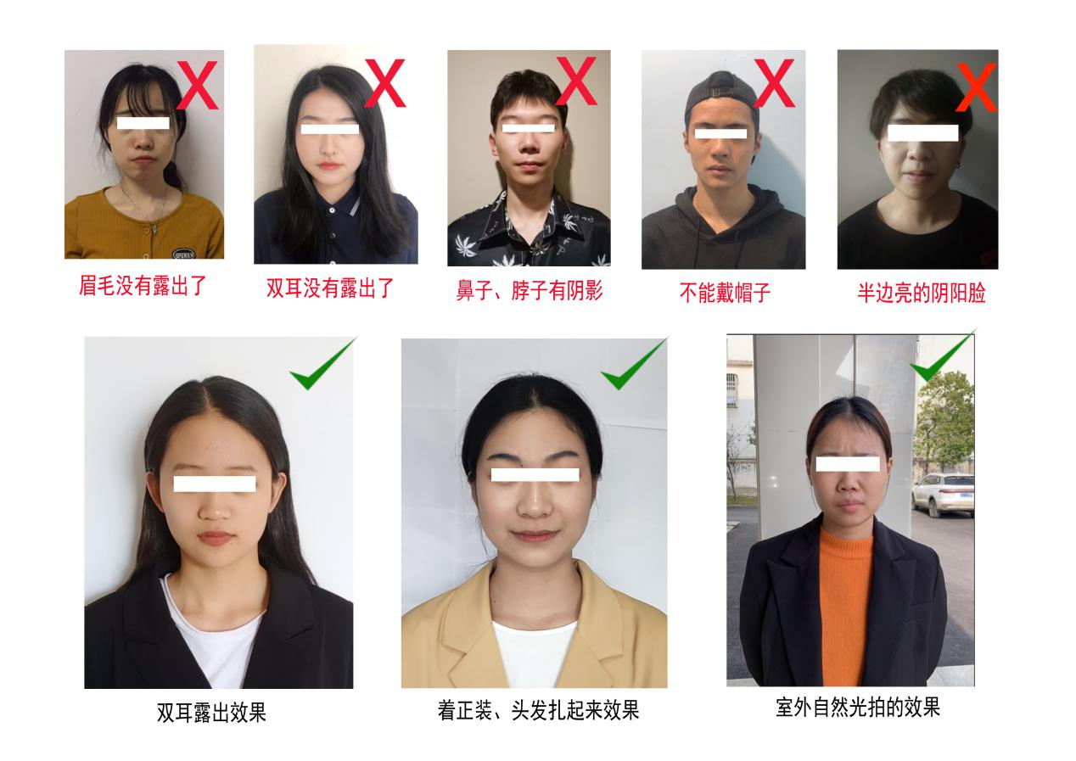

（图八）

七、拍照、校对完成后，退出系统。